 | АНКЕТА  Для підбору калорифера

Постачальник та виробник: | Координати замовника:
ОПЕКС Енергосистеми | Компанія:
01042, Київ, а/с 111, Україна | Тел.:
Тел.: +38 044 536 11 90 | e-mail:
https://opeks.ua | Контактна особа:
e-mail: office@opeks.ua | Посада

Заповніть вихідні дані у наступну таблицю:
Найменування |  |  | Од. вим.
Призначення (вкажіть: нагрів повітря / охолодження повітря)
Тепловіддача |  |  | кВт
КОНТУР I (теплоносій)
Теплоносій (вказати: вода, пара, фреон)
Витрата (за відсутності даних по тепловіддачі) |  |  | кг/год
Температура теплоносія | на вході до калорифера |  | ^{°C}
Температура теплоносія | на виході з калорифера |  | ^{°C}
Температура теплоносія | температура кипіння фреону |  | ^{°C}
Температура теплоносія | температура насиченої пари |  | ^{°C}
Робочий тиск теплоносія |  |  | бар
Максимальна робоча температура |  |  | ^{°C}
Максимальний робочий тиск |  |  | бар
Холодоагент |  |  | R
КОНТУР II (повітря)
Продуктивність за повітрям |  |  |  | н.м³/год
Температура повітря |  | на вході до калорифера |  | ^{°C}
 |  | на виході з калорифера |  | ^{°C}
Матеріал (вуглецева сталь звичайної якості,
нержавіюча сталь, мідно-алюмінієвий)

Габаритні розміри калорифера:

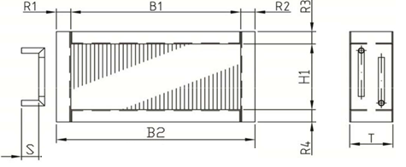

B1 | B2 | H1 | S | T | R1 | R2 | R3 | R4

